面向对象程序设计--平时大作业

面向对象程序设计实验：开发一个简单物流管理系统
要求：每个界面要有增加，修改，删除，查询；
开发共6个界面
- 基础信息
建立表
- 仓库—库位是父表
Dhu_WARE
字段 | 字段类型 | 描述
id | int | 自动加1
ware_id | Varchar(50) | 编号
ware _name | Varchar(50) | 仓库名字
ware _addrtess | Varchar(500) | 仓库地址
ware _type | Varchar(50) | 仓库类型
ware _man | Varchar(50) | 仓库主管理人
库位表DHU_WARECELL，这个是子表
字段 | 字段类型 | 描述
id | int | 自动加1
cell_id | Varchar(50) | 库位编号
cell_name | Varchar(500) | 库位名字
cell_ware | Varchar(50) | 库位的仓库

- 客户DHU_customer
字段 | 字段类型 | 描述
id | int | 自动加1
cu_id | Varchar(50) | 编号
cu_name | Varchar(500) | 客户名字
cu_addrtess | Varchar(500) | 客户地址
cu_type | Varchar(50) | 客户类型
CU_TEL | Varchar(50) | 电话
CU_EMAIL | Varchar(50) | EMAIL
CU_man | Varchar(50) | 联系人
CU_JC | Varchar(50) | 客户简称

- 货物基础表DHU_GOODS
字段 | 字段类型 | 描述
id | int | 自动加1
goo_id | Varchar(50) | 货物编号
goo_name | Varchar(500) | 货物名字
goo_dan | Varchar(50) | 货物单位
goo_type | Varchar(50) | 货物类型 | 食品，危险品，日用品
goo_eng | Varchar(50) | 货物的英文名字
goo_bname | Varchar(500) | 货物别名
goo_cuid | Varchar(50) | 隶属客户编号
goo_customer | Varchar(500) | 隶属客户名字
goo_XH | Varchar(50) | 货物型号或规格
goo_BZLX | Varchar(50) | 包装类型， | 箱，包，盒
goo_sx | Varchar(50) | 货物属性 | 易碎、易附、

- 入库计划或寄件登记 DHU_inplane
字段 | 字段类型 | 描述
id | int | 自动加1
in_id | Varchar(50) | 入库单号
in_khid | Varchar(50) | 客户编号 | 寄件人编号
in_khname | Varchar(500) | 客户名字 | 寄件人名字
in_ware | Varchar(500) | 预入仓库
In_jdate | datetime | 预计入库日期
In_fee | Decimal(9,3) | 支付费用
In_date | datetime | 订单制作日期 | 寄件日期
in_TEL | Varchar(50) | 寄件人电话
to_name | Varchar(50) | 收件人名字
To_tel | Varchar(50) | 收件人电话
to_addrtess | Varchar(500) | 收件人地址
IN_man | Varchar(50) | 业务员操作名字 | 收货快递员
in_person | Varchar(50) | 录入人
in_volume | Decimal(9,3) | 货物总体积
in _ weight | Decimal(9,3) | 货物总毛重
in _allnum | Decimal(9,3) | 货物总数量
In_fp | Varchar(50) | 发票
In_bz | Varchar(500) | 备注
入库货物明细表DHU_ingoods ;这个是子表
字段 | 字段类型 | 描述
id | int | 自动加1
in_id | Varchar(50) | 入库计划编号
goo_id | Varchar(50) | 货物编号
goo_name | Varchar(500) | 货物名字
goo_XH | Varchar(50) | 货物型号或规格
goo_jnum | Decimal(9,3) | 货物计划数量
goo_dan | Varchar(50) | 货物单位
Goo_weight | Decimal(9,3) | 货物毛重
Goo_volume | Decimal(9,3) | 货物体积
Goo _dj | Decimal(9,3) | 货物单价
GOO_BZ | Varchar(50) | 货物备注

入库计划（父子表的模样）
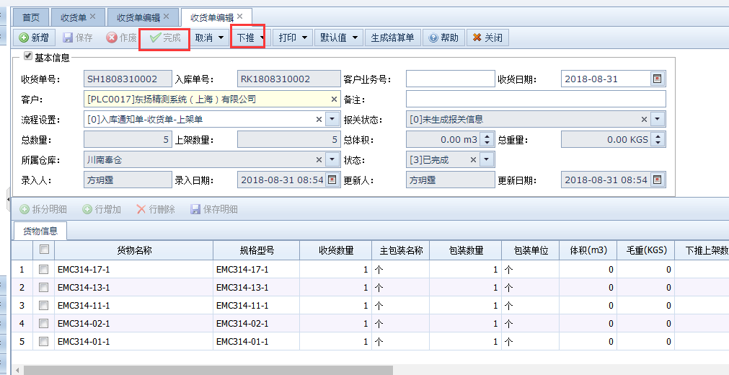

- 出库计划或寄件登记 DHU_inplane
字段 | 字段类型 | 描述
id | int | 自动加1
Out_id | Varchar(50) | 出库单号
Out_khid | Varchar(50) | 客户编号 | 收件人编号
Out_khname | Varchar(500) | 客户名字 | 收件人名字
Out_ware | Varchar(500) | 预出仓库
Out_date | datetime | 预计出库日期
Out_fee | Decimal(9,3) | 支付费用
Out_date | datetime | 出库订单制作日期 | 寄件日期
in_TEL | Varchar(50) | 寄件人电话
to_name | Varchar(50) | 收件人名字
To_tel | Varchar(50) | 收件人电话
to_addrtess | Varchar(500) | 收件人地址
Out_man | Varchar(50) | 业务员操作名字 | 收货快递员
Out_person | Varchar(50) | 录入人
Out_volume | Decimal(9,3) | 货物总体积
Out_ weight | Decimal(9,3) | 货物总毛重
Out_allnum | Decimal(9,3) | 货物总数量
Out_fp | Varchar(50) | 发票
Out_bz | Varchar(500) | 备注
出库货物明细表DHU_ingoods ;这个是子表
字段 | 字段类型 | 描述
id | int | 自动加1
Out_id | Varchar(50) | 出库计划编号
goo_id | Varchar(50) | 货物编号
goo_name | Varchar(500) | 货物名字
goo_num | Decimal(9,3) | 货物实际数量
goo_XH | Varchar(50) | 货物型号或规格
goo_jnum | Decimal(9,3) | 货物计划数量
goo_dan | Varchar(50) | 货物单位
Goo_weight | Decimal(9,3) | 货物毛重
Goo_volume | Decimal(9,3) | 货物体积
Goo _dj | Decimal(9,3) | 货物单价
GOO_BZ | Varchar(50) | 货物备注

- 中途移库操作DHU_MOVE
字段 | 字段类型 | 描述
id | int | 自动加1
MV_id | Varchar(50) | 移库编号
MV_in | Varchar(50) | 入库单号
In_ware | Varchar(500) | 寄件人地址
FROM_BUS | Varchar(50) | 送货车辆
MV_indate | date | 中转时间
MV_ware | Varchar(500) | 中转仓库
MV_ name | Varchar(50) | 中转操作人名字
MV_tel | Varchar(50) | 中转操作人电话
goo_id | Varchar(50) | 货物编号
goo_name | Varchar(500) | 货物名字
goo_num | Decimal(9,3) | 货物实际数量
goo_XH | Varchar(50) | 货物型号或规格
goo_jnum | Decimal(9,3) | 货物计划数量
goo_dan | Varchar(50) | 货物单位
Goo_weight | Decimal(9,3) | 货物毛重
Goo_volume | Decimal(9,3) | 货物体积
Goo _dj | Decimal(9,3) | 货物单价
GOO_BZ | Varchar(50) | 货物备注

- 每个界面都有查询
读取很多数据提示：选择一个记录，读取其他数据
string sql = "select * from 表 where Id='" + Id + "' ";
DataTable dt = SqlServerHelp. GetDataTable(sql);

foreach (DataRow dr in dt.Rows)
{ //这里的数据量比较大

string aa= dr["title"].ToString();

Textbox1.Text = dr["id1"].ToString();

}

备注:实验报告需有你运行界面的截屏和SQL对表的生成语句

